Witam Wszystkie dzieci, które spędzają ze mną swój czas
Fajnie, że jesteście!!
Dziś chciałam z Wami porozmawiać na temat :
"Wiosenne nowalijki – Dbam o swoje zdrowie i prawidłowe odżywianie."
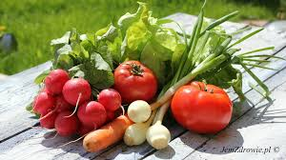
Źródło : http://jemzdrowie.pl/nowalijki-zdrowe-czy-niebezpieczne/

Nowalijki budzą w nas entuzjazm, gdy organizm po zimie zaczyna odczuwać brak witamin i minerałów. Zgromadzone jeszcze jesienią zapasy ziemniaków, marchwi, jabłek czy kapusty w wyniku długiego przechowywania straciły wiele cennych substancji. Dlatego z takim entuzjazmem reagujemy na warzywa szklarniowe. Pojawia się jednak pytanie o wartości odżywcze nowalijek.

Nowalijki - jakie to warzywa?
Nowalijki to młode, wiosenne warzywa, ukazujące się po raz pierwszy w sezonie. Jakie warzywa zalicza się do nowalijek?
- sałatę
- rzodkiewki
- pomidory
- młodą marchewkę
- ogórki
- szczypiorek
- cebulkę dymkę
- nać pietruszki
W wielkich oszklonych halach panuje wieczne lato. Zadbano o odpowiednią temperaturę, oświetlenie i wilgotność powietrza, by rośliny miały jak najlepsze warunki.
Nie uprawia się ich zazwyczaj na klasycznym podłożu, tylko na mieszaninie torfu, ziemi liściowej, nawozów i mikroelementów.
Stosuje się też tzw. uprawy hydroponiczne: korzenie zanurzone są nie w ziemi, tylko w płynnym roztworze składników mineralnych. Skład podłoża zmienia się zależnie od potrzeb danego gatunku roślin.
Nowalijki ze szklarni nie muszą też walczyć ze szkodnikami i takimi czynnikami atmosferycznymi jak grad czy przymrozek. Dzięki optymalnym warunkom rosną szybko i są dorodne.
Nowalijki - właściwości i wartości odżywcze
Zawartość witamin i minerałów w warzywach szklarniowych jest zbliżona do tych uprawianych na polu. Nowalijki mogą mieć tylko nieco mniej witaminy C i bioflawonoidów ze względu na brak światła słonecznego. Dzień jest krótki, a szyba szklarni stanowi filtr dla promieni. Ale różnica ta nie jest znacząca.
Nowalijki - czy są zdrowe?
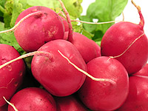
Rzodkiewka, dzięki związkom siarki, chroni przed nowotworami. Ma sporo błonnika pokarmowego, który przyspiesza przemianę materii. Ale osoby mające problemy z pęcherzykiem żółciowym powinny unikać rzodkiewek, bo działają one żółciopędnie i mogą prowokować ataki bólu.
Rzodkiewka stanowi dosyć dobre źródło kwasu foliowego - substancji potrzebnej kobietom planującym potomstwo. Jest niskokaloryczna (jeden liść to 1 kcal), dlatego poleca się ją osobom na diecie odchudzającej, oczywiście pod warunkiem że nie oblejemy jej tuczącym sosem śmietanowym.
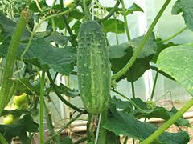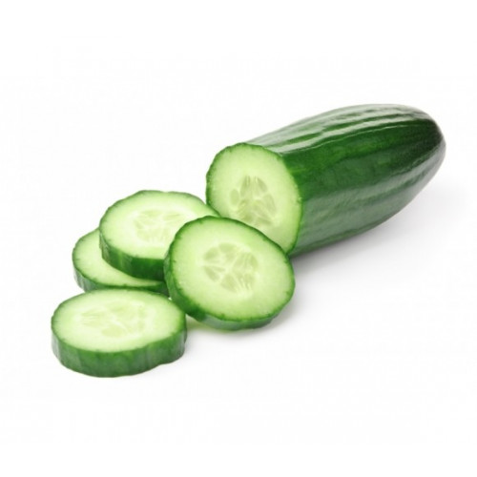
Ogórek nie jest bogaty ani w witaminy, ani w minerały - zawiera trochę jodu i witaminy A. Ma mało kalorii (13 kcal w 100 g) i delikatnie pomaga usuwać nadmiar wody z organizmu. Obecne w ogórkach enzymy rozkładają witaminę C. Lepiej więc nie łączyć ich w jednym daniu np. z pomidorami.

Sałata 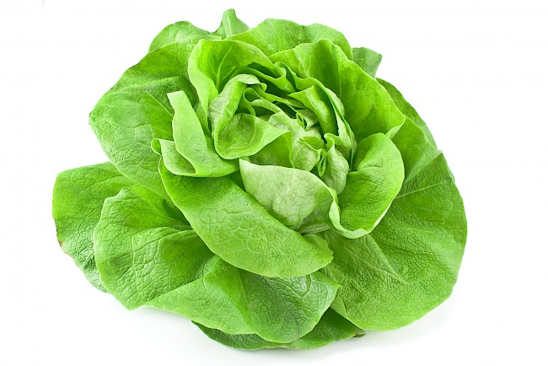
swój kolor zawdzięcza chlorofilowi, który ma działanie bakteriobójcze, przyspiesza gojenie, chroni przed zarazkami, pomaga pokonać infekcje. Sałata zawiera luteinę i zeaksantynę, silne przeciwutleniacze, które chronią przed zwyrodnieniem plamki żółtej.
Niektóre nowalijki możemy wyhodować sami. Zasadzona w doniczce cebula lub pietruszka oraz wysypana na wilgotną ligninę rzeżucha zazielenią się w ciągu kilku dni.

Pomidory
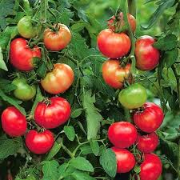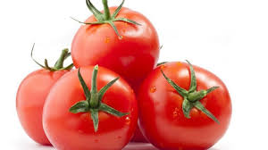
mają mnóstwo witaminy C. Zawiera też sporo witaminy E oraz beta-karotenu. W pomidorach obecne są witaminy z grupy B, a także witamina K. Pomidory to też bogactwo pierwiastków mineralnych. Jednym z najważniejszych jest potas, który dzięki swojemu działaniu moczopędnemu obniża ciśnienie krwi. Cenny składnik pomidorów to antynowotworowy likopen. To naturalny barwnik, dzięki któremu pomidory mają intensywnie czerwony kolor.

Szczypiorek
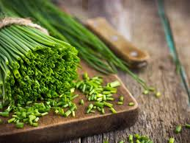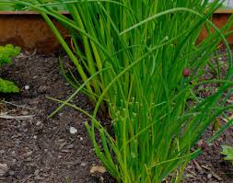
W jego skład wchodzi kwercetyna - silna substancja przeciwutleniająca, która zapobiega zakrzepom, miażdżycy i zakażeniom. Uważać na to warzywo powinny osoby cierpiące na zgagę. Ma witaminy C, A, E, B i PP oraz sporo jodu.
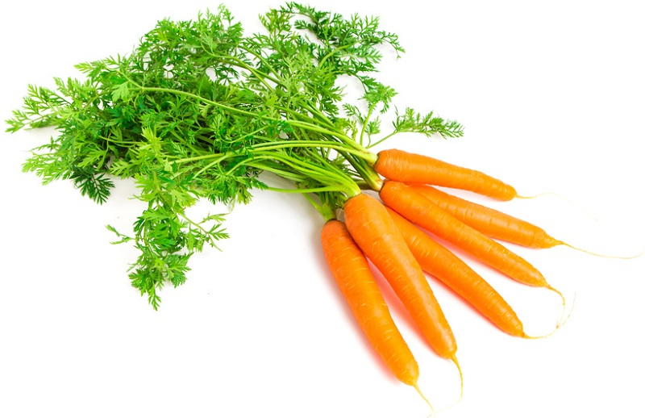Marchewka
Marchew to warzywo, o którego właściwościach leczniczych i wartościach odżywczych decydują witaminy, minerały i przeciwutleniacze. Wśród tych ostatnich jednym z ważniejszych jest beta-karoten, który nie tylko wzmaga opaleniznę, lecz także zapewnia prawidłowe funkcjonowanie wzroku, wzmacnia odporność i może ochronić przed rozwojem nowotworów. Marchew jest bogatym źródłem karotenoidów - związków, które są jednocześnie barwnikami odpowiadającymi za pomarańczowy kolor marchewki i przeciwutleniaczami. Marchew na opalanie i nie tylko
Beta-karoten zapewnia prawidłowe funkcjonowanie wzroku, wzmacnia odporność, a także wspomaga leczenie trądziku i opóźnia pojawianie się zmarszczek. Jednak najbardziej jest znany z tego, że przyśpiesza opalanie i przedłuża efekty kąpieli słonecznych. Powszechnie uważa się, że codziennie należy pić 2 szklanki soku z marchwi, by cieszyć się skórą muśniętą słońcem. Nie należy jednak przesadzać z jego ilością, gdyż wówczas nie osiągnie się pięknej opalenizny, lecz skóra z czasem zyska marchewkowy kolor (tzw. karotenoza lub karotenemia). Poza tym nadmierne spożycie beta-karotenu oznacza, że w organizmie dochodzi do nadmiernej produkcji witaminy A, co nie jest korzystne dla zdrowia. Witamina A w zbyt dużych ilościach jest toksyczna i może doprowadzić do powiększenia wątroby, nadmiernej pobudliwości, chorób skóry oraz zaburzeń ze strony wzroku.

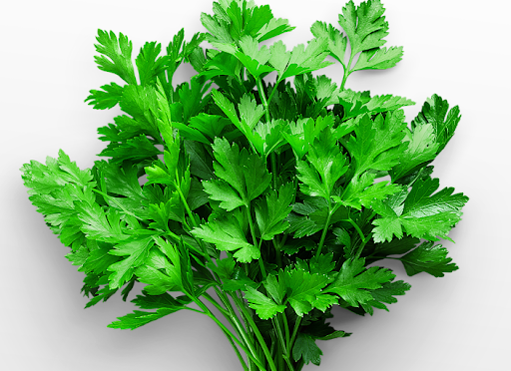
Natka pietruszki odznacza się dużą wartością odżywczą: zawiera bardzo dużo witaminy C i beta-karotenu. Wzmacnia, oczyszcza organizm, poprawia cerę i humor. Do Polski pietruszka przywędrowała dopiero w XVI wieku, ale w wielu regionach świata jest z powodzeniem wykorzystywana od niemal 2000 lat! Pietruszka pochodzi z wybrzeży Morza Śródziemnego. Przez starożytnych Greków i Rzymian uważana była za roślinę świętą. Rzymianie uważali, że daje ona siłę, dodaje odwagi i wzmacnia refleks. Pietruszka zwyczajna (łacińska nazwa Petroselinum crispum), której liście to właśnie tzw. nać pietruszki - czyli natka, to roślina z rodziny selerowatych. Rośnie w niemal wszystkich regionach świata - w Europie (np. na Półwyspie Apenińskim), Afryce, Australii, Ameryce, Azji (w Japonii). Poza tym, pietruszka jest warzywem, którego zarówno liście jak i korzeń jest wykorzystywany w kuchni oraz medycynie naturalnej. W ziołolecznictwie wykorzystuje się ponadto produkowany z pietruszki olejek. Nic więc dziwnego, że jest tak popularna - rośnie w różnych warunkach klimatycznych, każdy z jej elementów można wykorzystać, ma bogate właściwości prozdrowotne... A ten smak i aromat! To już wisienka na pietruszkowym torcie. Za walory smakowe odpowiedzialne są olejki aromatyczne: mirstycyna i eugenol. Jako ciekawostkę przytoczyć można fakt, iż nazwa pietruszki pochodzi od słowa "petra", co w języku greckim oznacza skałę.
Natka pietruszki w kuchni
Natka pietruszki jest znanym i powszechnie cenionym i wykorzystywanym dodatkiem do dań w naszym kraju. Prawdopodobnie każdy z nas przypomina sobie posiekaną natkę pietruszki w niedzielnym rosole ...
Liście pietruszki pasują do wszelkiego rodzaju bulionów mięsnych, dań z mięs, zup i soków warzywnych, surówek oraz sałatek. Można również kłaść je na kanapki, dzięki czemu nie tylko będą one zdrowsze i smaczniejsze, ale nabiorą również bardziej atrakcyjnego wyglądu. Tradycyjna polska kuchnia nie istnieje bez pietruszki! Wspaniale komponuje się, jeśli posiekaną pietruszkę wymieszamy z sokiem z cytryny (jako dressing) do pokrojonych świeżych lub grillowanych warzyw. Jest składnikiem, który idealnie komponuje się z tak dużą ilością innych produktów, że, tak naprawdę, jedyne, co nas ogranicza w wykorzystywaniu jej w kuchni, to nasza własna wyobraźnia i upodobania smakowe.
Warto wiedzieć, że natka pietruszki może być z powodzeniem zamrażana - nie traci wówczas dużej ilości wartości odżywczych. Można ją również suszyć (liście rozkładamy na płaskiej powierzchni w miejscu, gdzie nie będą wystawione na słońce). Uważać należy jednak z jej gotowaniem, gdyż podczas obróbki w wysokich temperaturach traci część zawartej w niej dawki witaminy C, dlatego np. do zupy lepiej ją wrzucić, gdy ta będzie już gotowa.

Jeżeli chcesz być zdrowy i silny, to jedz owoce i warzywa, kaszę i ryby...a na dokładkę pamiętaj o ruchu...każdego dnia 😊
Zapraszam do obejrzenia filmu
Pascal Brodnicki zachęca dzieci i młodzież do zdrowego trybu życia:
https://www.youtube.com/watch?v=e0BI1CSdlDg&feature=youtu.be

Zapraszam przygotujmy wspólnie zdrowe kanapki :
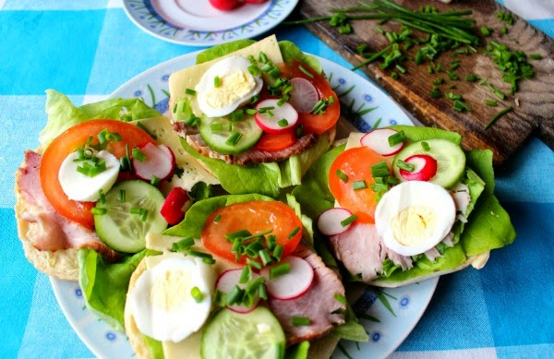
Co będziemy potrzebować :

Potrzebne nam będą:
- ulubione pieczywo
- masło
- sałata
- szynka
- żółty ser
- rzodkiewka
- pomidor
- zielony ogórek
- szczypiorek
- sól i pieprz
- jajo

Wykonanie:
Pamiętajmy o umyciu rąk przed zaczęciem robienia kanapek.
Jajo ugotować na twardo, ostudzić, obrać i pokroić w plastry. Warzywa umyć, oczyścić z części twardych i nie jadalnych, także pokroić w plastry. Szczypiorek posiekać.
Pieczywo posmarować masłem i układać kolejno: sałatę, szynkę ser, pomidor, jajo, ogórek, rzodkiewka. Posypać szczypiorek i doprawić do smaku szczyptą soli oraz pieprzu.
Smacznego! 🙂
Kanapeczki kwiatki

Kanapeczki kwiatki krok po kroku
Składniki:
- ciemne pieczywo
- masło na kanapki
- wędlina i ser żółty w plasterkach
- nowalijki, np.: ogórek, rzodkiewka, ale może być szczypior, pomidor czy pietruszka
- ewentualnie ketchup do ozdoby
Bierzemy się do robienia.
O czym Kochani pamiętajmy???
Brawo. Zgadza się : Myjemy ręce
Pieczywo smaruję masłem, układam plasterek szynki lub sera żółtego. Wykrawaczką wycinam kształty z kanapek.
Dobrze mieć kilka wykrawaczek, aby wyciąć jak najwięcej kształtów. Trzeba docisnąć i lekko poruszać, aby jak najłatwiej wyciąć.
Skrawki mogą posłużyć za np. trawkę do kanapkowych kwiatków.
Kanapeczki – przygotowanie
Ogórka obieram, gruntowego ogórka obieram od jasnej do ciemnej strony, by nie miał goryczki. Rzodkiewkę kroję w plasterki. Ogórka kroję w wąskie paski – będą łodyżki do kanapek-kwiatków. Układam wszystko na talerzu. Możecie też zrobić listki z kawałków ogórka albo ze szczypiorku. Środki kwiatków robię z rzodkiewki, a potem robię kropki ketchupem. Smacznego.

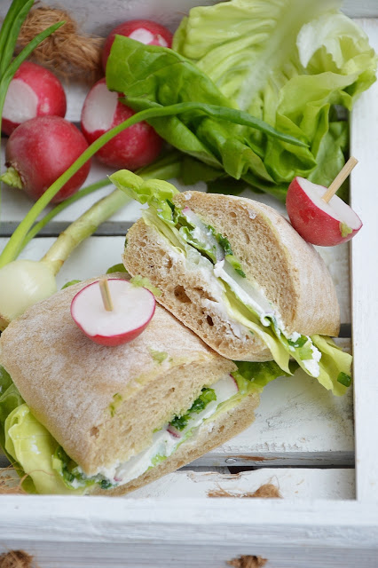Kanapka z ciabatty z ricottą i rzodkiewką

Składniki:
- 1 ciabatta
- 2 listki sałaty masłowej
- kilka rzodkiewek
- 2 łyżki ricotty
- kilka gałązek dymki
- sól
Przygotowanie:
Ciabattę przekrawamy wzdłuż na pół.
Jedną część smarujemy łyżką ricotty oprószamy solą, układamy umyte i osuszone listki sałaty masłowej, ponownie smarujemy ricottą, układamy plasterki rzodkiewek i posiekaną dymkę, oprószamy solą, przykrywamy drugą połową ciabatty.
Prawdziwym przysmakiem są rzodkiewki posmarowane masłem i posypane solą morską.

Życzę Kochani smacznego
Słuchajcie czekam na zdjęcia Waszych kanapek: krasnicka@sp59.szczecin.pl
Pozdrawiam Was serdecznie :
Justyna Kraśnicka.

Źródła :
https://www.mojasmacznakuchnia.com.pl/2016/03/kanapka-z-ciabatty-z-ricotta-i.html
http://kotlet.tv/kanapeczki-kwiatki/
https://www.google.pl/search?q=kanapki+z+nowalijek+przepisy&source=lmns&bih=783&biw=1708&safe=active&hl=pl&ved=2ahUKEwj9pbye66vpAhXBeJoKHSQxB6wQ_AUoAHoECAEQAA
http://www.superpani.pl/przepisy/pomysly-na-wiosenne-kanapki/

